全國公立就業服務機構106年10月份
求職求才統計資料分析
根據勞動部勞動力發展署就業服務資料庫統計，107年10月各公立就業服務機構新登記求職人數總計5萬4,068人，主要是因為隨著暑假結束及畢業季節接近尾聲，工讀生結束臨時工作回到學校，再加上大部分應屆畢業生已陸續找到工作，新登記求職人數較上月續減2,276人（降幅4%）。
雖然求職較上月減少，也因中美貿易戰持續延燒所產生的轉單效應，我國第三、四季的出口表現超乎預期，另外內需及民間投資也呈現溫和成長，再加上即將進入第四季旺季，廠商釋出大量職缺，新登記求才人數為9萬8,384人，較9月增加4,040人（成長4.3%）；換算每人平均有1.82個工作機會，較上月增加0.15個機會。
107年10月新登記求才人數中，以製造業新增職缺人數43,910人為最多，占整體職缺人數比重約44.63%，較上月增加3,597人（成長8.92%）。在製造業之四大行業中，以金屬機械工業之求才職缺數較上月成長10.74%最多，其中又以「機械設備製造業」成長最明顯，較上月成長30.72%，亦較上年同月更成長11.81%。另外「電腦、電子產品及光學製品製造業」亦較上月成長21.04%，亦較上年同月增加42.78%。
隨著年終銷售旺季即將到來，且國際品牌智慧型手機及穿戴裝置新品上市，對於高科技精密及自動化設備需求強烈，9月工業生產指數111.42，年增1.54%，其中製造業生產指數111.79，年增2.0%，雙雙創下歷年同月新高，第3季製造業生產年增2.91%，亦創歷年單季新高，為連續第九季正成長。延續廠商對人力需求之力道。
想要找工作、參加職訓課程或想創業的民眾，勞動部勞動力發展署提供多元化的求職管道、資訊與諮詢服務以及職業訓練課程，有需求的民眾可上台灣就業通網站（https://www.taiwanjobs.gov.tw）或透過7－11、全家、萊爾富及OK四大超商全國1萬多個門市的觸控式設備查詢，亦可撥打24小時免付費客服專線0800－777888，將有專業人員提供服務。

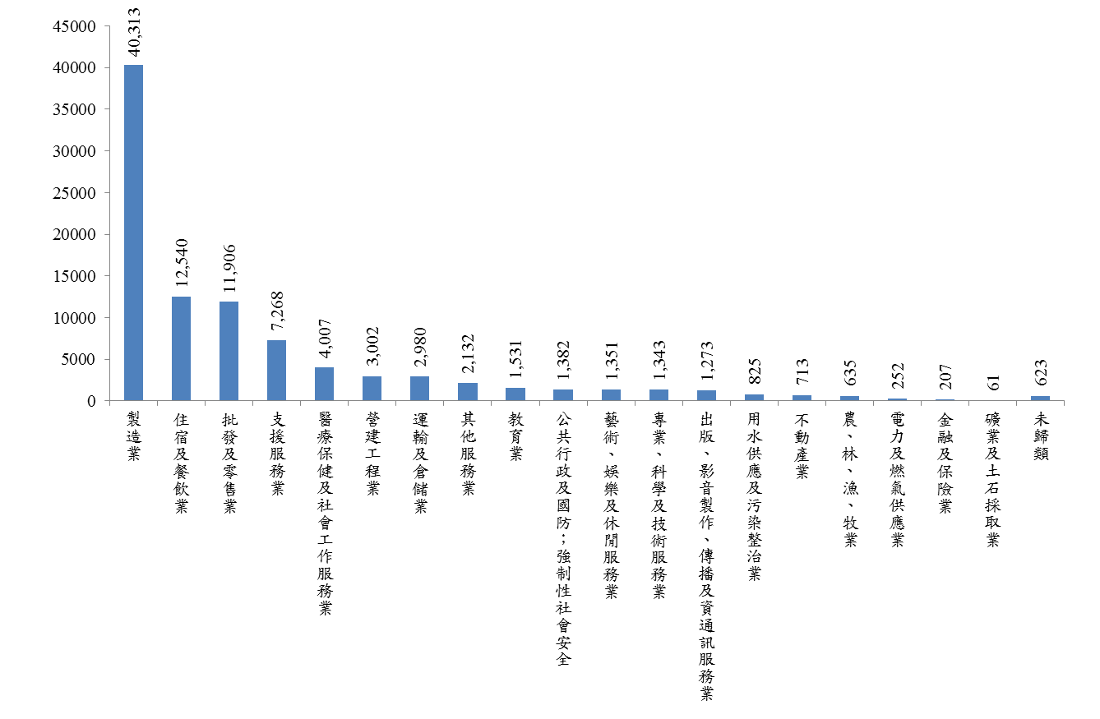
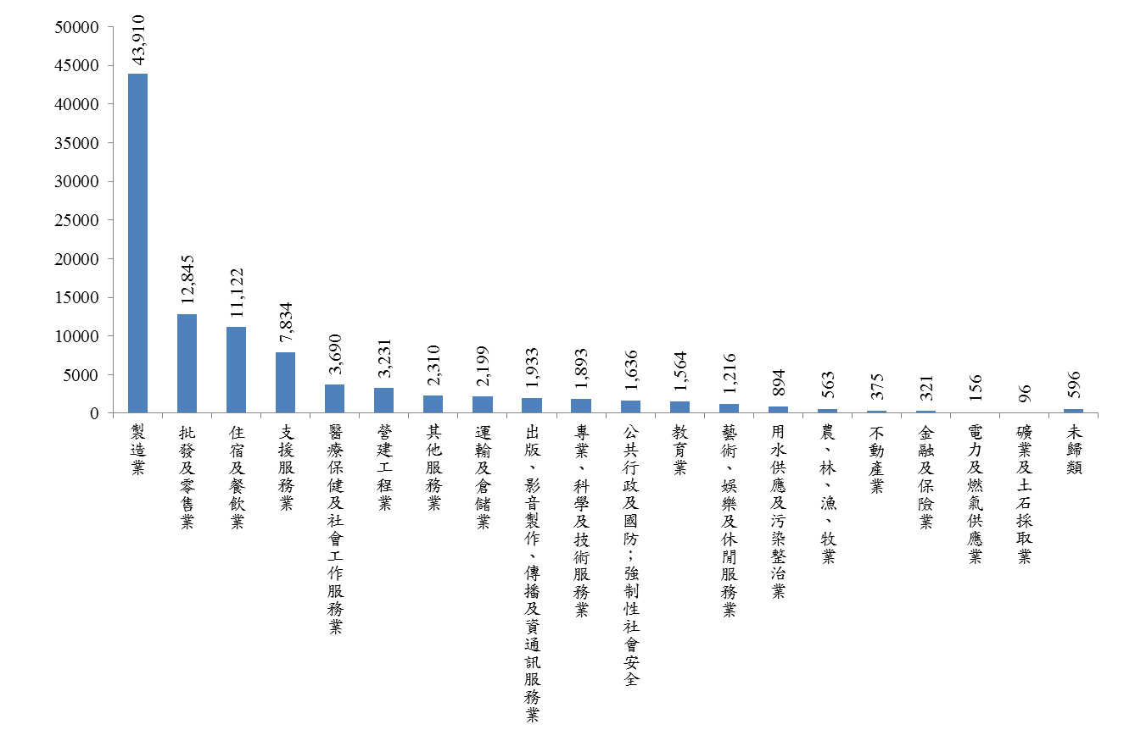
資料來源：勞動部勞動力發展署，公立就業服務機構求職與求才資料庫。
圖1 107年10月份廠商新登記求才人數（行業別）

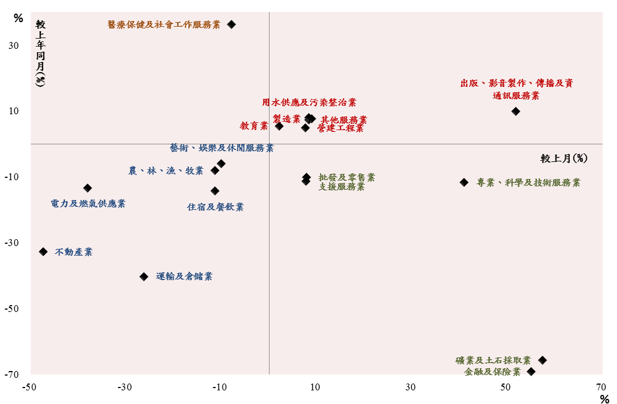
註1：公共行政及國防；強制性社會安全較上月及上年同月變動分別為0.0%及18.4%，視為極端值自圖省略。
註2：依據當月職缺數較上月、較上年同月之變動率符號，區分四大象限：
- 第Ｉ象限（＋,＋）：職缺數較上月、上年同月呈現增加，顯示該行業職缺數穩健成長；
- 第II象限（－,＋）：職缺數較上月減少但較上年同月呈現增加，顯示該業職缺數之可能變化方向仍未穩定，仍待觀察；
- 第III象限（－,－）：職缺數較上月、上年同月縮減，顯示該行業職數缺步入衰退階段；
- 第IV象限（＋,－）：職缺數較上月增加但較上年同月呈現減少，顯示該業職缺數之可能變化方向仍未穩定，仍待觀察。
資料來源：勞動部勞動力發展署，公立就業服務機構求職與求才資料庫。
圖2 107年10月份廠商新登記求才資料變動比較（行業別）
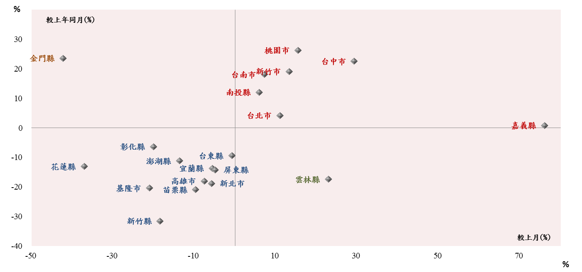
註：嘉義市較上月及上年同月變動分別為151.5%及53.5%，視為極端值自圖省略。
連江縣較上月及上年同月變動分別為1100.0%及100.0%，視為極端值自圖省略。
資料來源：勞動部勞動力發展署，公立就業服務機構求職與求才資料庫。
圖3 107年10月份廠商新登記求才資料變動比較（工作地點別）

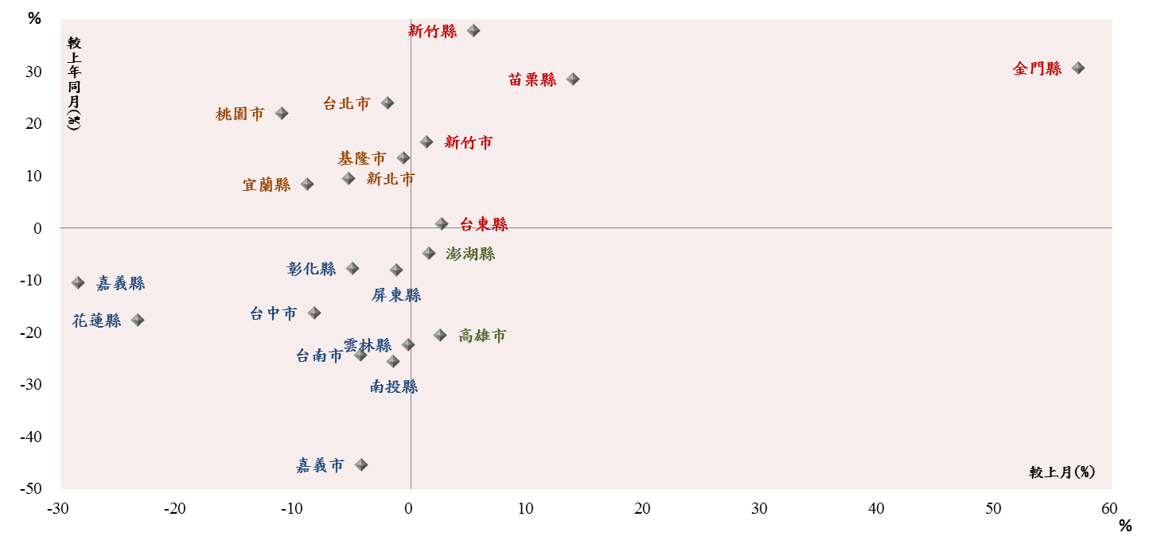

註：連江縣較上月及上年同月變動分別為300.0%及100.0%，視為極端值自圖省略。
資料來源：勞動部勞動力發展署，公立就業服務機構求職與求才資料庫。
圖4 107年10月份新登記求職資料變動比較（工作地點別）

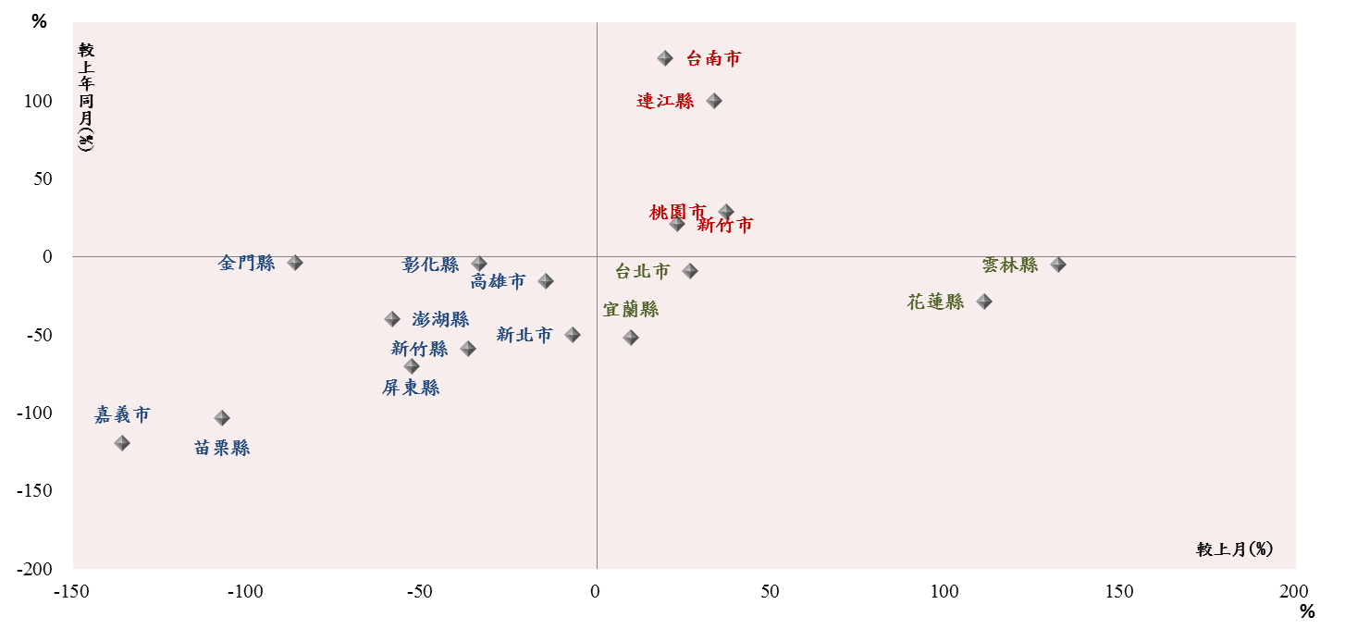
註：南投縣較上月及上年同月變動分別為25.7%及-2000.0%，視為極端值自圖省略。
嘉義縣較上月及上年同月變動分別為-976.7%及12.5%，視為極端值自圖省略。
台東縣較上月及上年同月變動分別為94.1%及-288.6%，視為極端值自圖省略。
基隆市較上月及上年同月變動分別為-327.3%及-183.3%，視為極端值自圖省略。
台中市較上月及上年同月變動分別為194.9%及238.7%，視為極端值自圖省略。
圖5 107年10月份新登記求供資料差距變動比較（工作地點別）

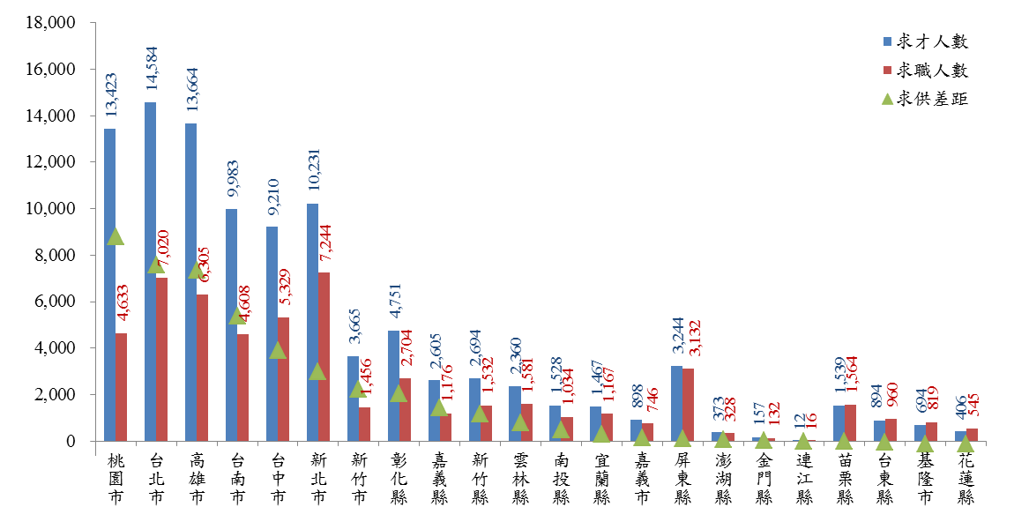
註：依據求供差距排序
資料來源：勞動部勞動力發展署，公立就業服務機構求職與求才資料庫。
圖6 107年10月份新登記求供資料差距人數（工作地點別）

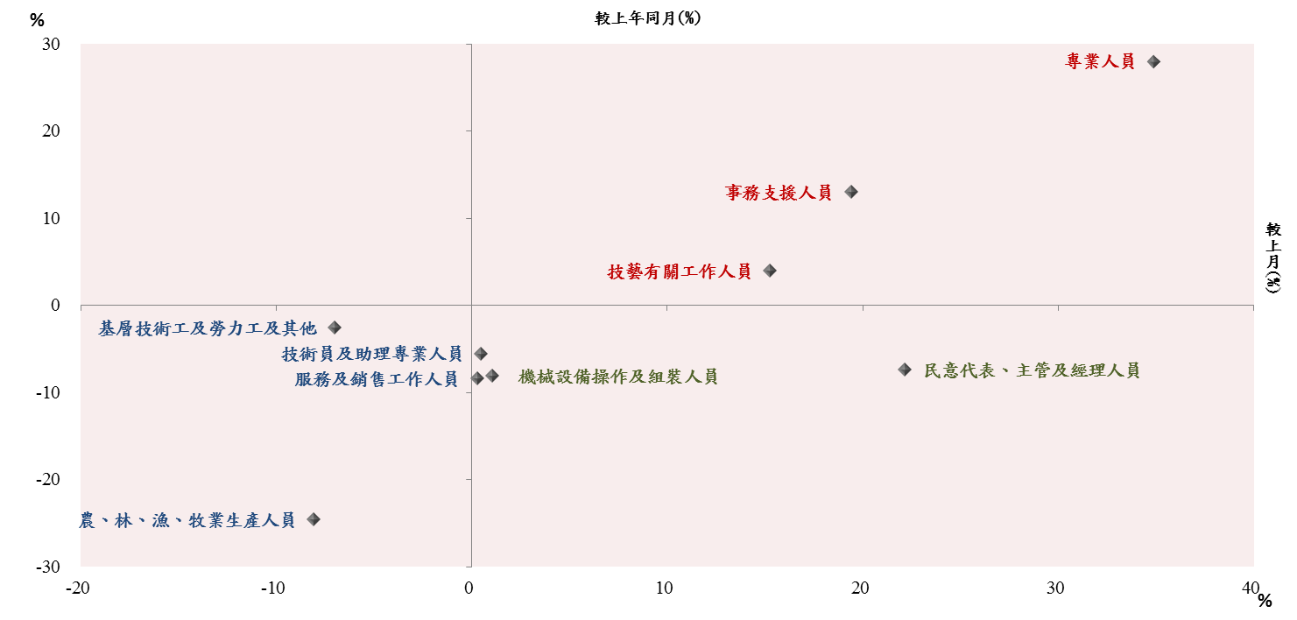
資料來源：勞動部勞動力發展署，公立就業服務機構求職與求才資料庫。
圖7 107年10月份廠商新登記求才資料變動比較（職業別）

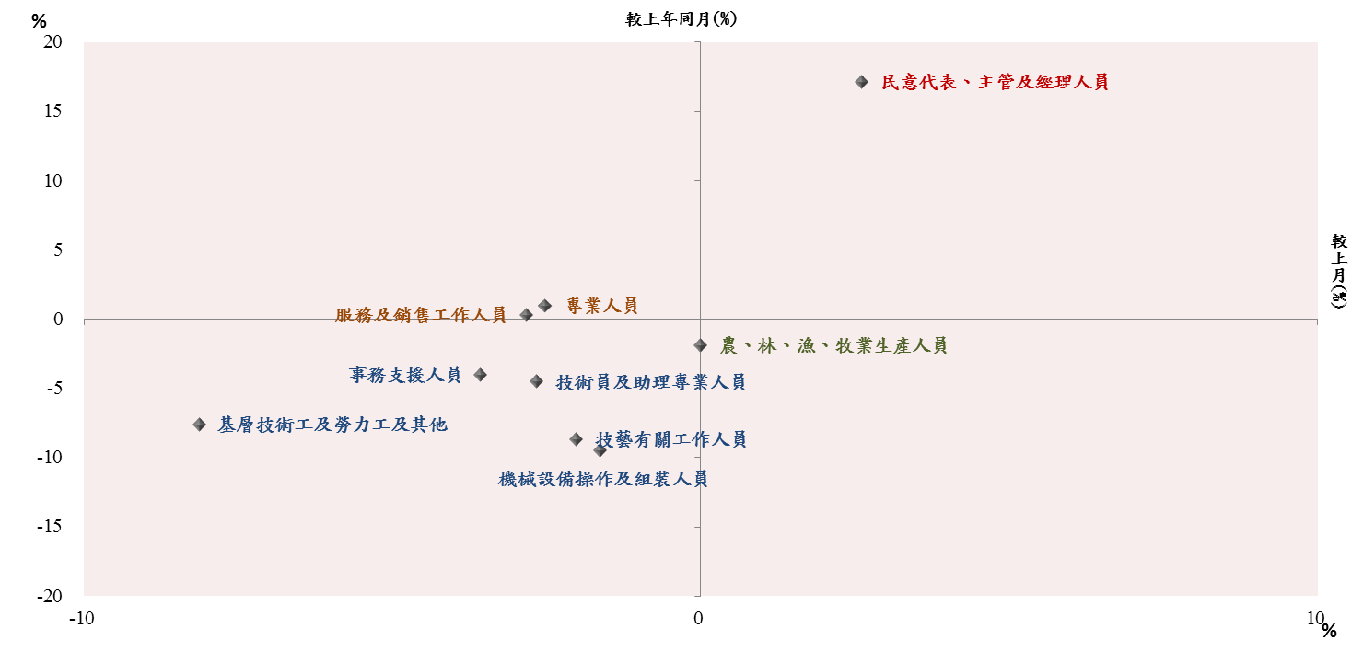
資料來源：勞動部勞動力發展署，公立就業服務機構求職與求才資料庫。
圖8 107年10月份新登記求職資料變動比較（職業別）

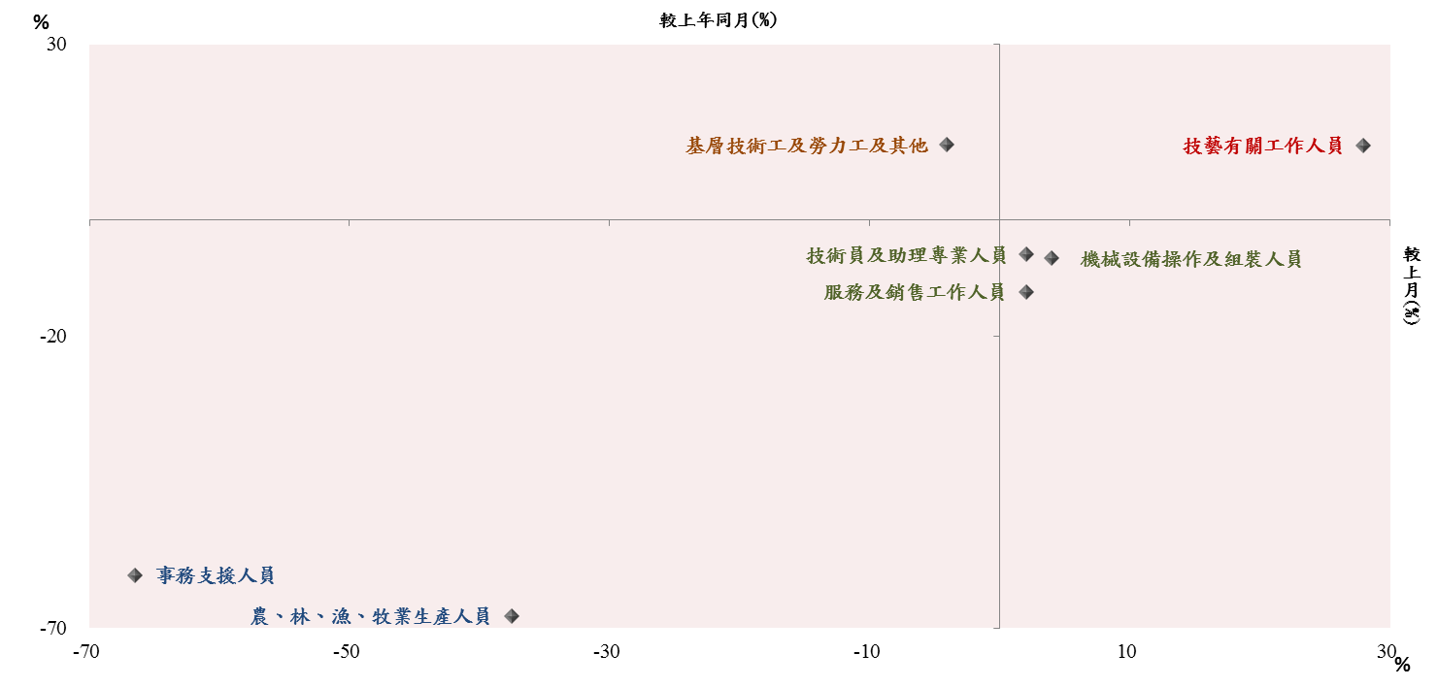
註：民意代表、主管及經理人員較上月及上年同月變動分別為-32.4%及728.3%，視為極端值自圖省略。
專業人員較上月及上年同月變動分別為242.4%及121.6%，視為極端值自圖省略。
資料來源：勞動部勞動力發展署，公立就業服務機構求職與求才資料庫。
圖9 107年10月份新登記求供資料差距變動比較（職業別）

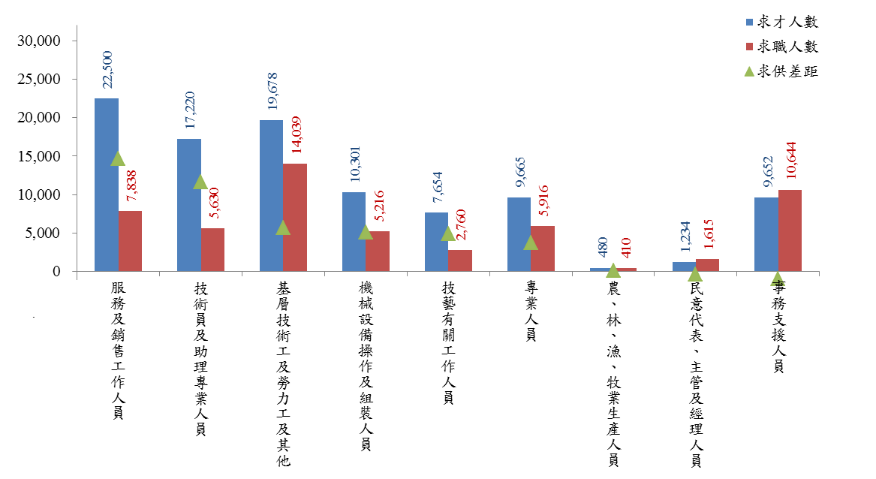
註：依據求供差距排序
資料來源：勞動部勞動力發展署，公立就業服務機構求職與求才資料庫。
圖10 107年10月份新登記求供資料差距人數（職業別）
附表1 107年10月新登記廠商求才資料變化彙整（大業別）
大業別 | 求才人數  （人） | 結構占比  （%） | 較上月差異  （人） | 較上年同月差異  （人） | 較上月成長率  （%） | 較上年同月  成長率（%）
合計 | 98,384 | 100.00 | 4,040 | -1,279 | 4.28 | -1.28
農、林、漁、牧業 | 563 | 0.57 | -72 | -49 | -11.34 | -8.01
礦業及土石採取業 | 96 | 0.10 | 35 | -184 | 57.38 | -65.71
製造業 | 43,910 | 44.63 | 3,597 | 3,153 | 8.92 | 7.74
電力及燃氣供應業 | 156 | 0.16 | -96 | -24 | -38.10 | -13.33
用水供應及污染整治業 | 894 | 0.91 | 69 | 66 | 8.36 | 7.97
營建工程業 | 3,231 | 3.28 | 229 | 152 | 7.63 | 4.94
批發及零售業 | 12,845 | 13.06 | 939 | -1434 | 7.89 | -10.04
運輸及倉儲業 | 2,199 | 2.24 | -781 | -1479 | -26.21 | -40.21
住宿及餐飲業 | 11,122 | 11.30 | -1,418 | -1,850 | -11.31 | -14.26
出版、影音製作、傳播及資通訊服務業 | 1,933 | 1.96 | 660 | 176 | 51.85 | 10.02
金融及保險業 | 321 | 0.33 | 114 | -716 | 55.07 | -69.05
不動產業 | 375 | 0.38 | -338 | -182 | -47.41 | -32.68
專業、科學及技術服務業 | 1,893 | 1.92 | 550 | -250 | 40.95 | -11.67
支援服務業 | 7,834 | 7.96 | 566 | -997 | 7.79 | -11.29
公共行政及國防；強制性社會安全 | 1,636 | 1.66 | 254 | 1,212 | 18.38 | 285.85
教育業 | 1,564 | 1.59 | 33 | 82 | 2.16 | 5.53
藝術、娛樂及休閒服務業 | 1,216 | 1.24 | -135 | -76 | -9.99 | -5.88
其他服務業 | 2,310 | 2.35 | 178 | 158 | 8.35 | 7.34
醫療保健及社會工作服務業 | 3,690 | 3.75 | -317 | 984 | -7.91 | 36.36
未歸類 | 596 | 0.61 | -27 | -21 | -4.33 | -3.40
資料來源：勞動部勞動力發展署，公立就業服務機構求職與求才資料庫。
附表2 107年10月新登記廠商求才資料變化彙整（製造業中業別）
製造業中業別 | 求才人數  （人） | 結構占比  （%） | 較上月差異  （人） | 較上年同月差異  （人） |  |  | 較上月成長率  （%） | 較上年同月  成長率（%）
民生工業 | 10,578 | 24.09 | 965 |  | 1,305 | 10.04 |  | 14.07
食品及飼品製造業 | 5,358 | 12.20 | 66 |  | 552 | 1.25 |  | 11.49
飲料製造業 | 267 | 0.61 | 106 |  | 0 | 65.84 |  | 0.00
紡織業 | 2,112 | 4.81 | 396 |  | 639 | 23.08 |  | 43.38
成衣及服飾品製造業 | 179 | 0.41 | -34 |  | -40 | -15.96 |  | -18.26
木竹製品製造業 | 337 | 0.77 | 51 |  | 115 | 17.83 |  | 51.80
非金屬礦物製品製造業 | 747 | 1.70 | 30 |  | -251 | 4.18 |  | -25.15
家具製造業 | 636 | 1.45 | 251 |  | 260 | 65.19 |  | 69.15
其他製造業 | 942 | 2.15 | 99 |  | 30 | 11.74 |  | 3.29
化學工業 | 6,150 | 14.01 | 542 |  | 1,141 | 9.66 |  | 22.78
皮革、毛皮及其製品製造業 | 509 | 1.16 | 321 |  | 394 | 170.74 |  | 342.61
紙漿、紙及紙製品製造業 | 777 | 1.77 | -125 |  | 10 | -13.86 |  | 1.30
印刷及資料儲存媒體複製業 | 233 | 0.53 | -21 |  | 82 | -8.27 |  | 54.30
石油及煤製品製造業 | 52 | 0.12 | 26 |  | 27 | 100.00 |  | 108.00
化學原材料、肥料、氮化合物、  塑橡膠原料及人造纖維製造業 | 421 | 0.96 | 102 |  | -43 | 31.97 |  | -9.27
其他化學製品製造業 | 408 | 0.93 | -54 |  | 35 | -11.69 |  | 9.38
藥品製造業 | 570 | 1.30 | 131 |  | 227 | 29.84 |  | 66.18
橡膠製品製造業 | 643 | 1.46 | -74 |  | -97 | -10.32 |  | -13.11
塑膠製品製造業 | 2,537 | 5.78 | 236 |  | 506 | 10.26 |  | 24.91
金屬機械工業 | 13,848 | 31.54 | 1,343 |  | 547 | 10.74 |  | 4.11
基本金屬製造業 | 2,002 | 4.56 | 418 |  | 110 | 26.39 |  | 5.81
金屬製品製造業 | 5,181 | 11.80 | 28 |  | 113 | 0.54 |  | 2.23
機械設備製造業 | 4,583 | 10.44 | 1,077 |  | 484 | 30.72 |  | 11.81
汽車及其零件製造業 | 877 | 2.00 | -243 |  | -352 | -21.70 |  | -28.64
其他運輸工具製造業 | 819 | 1.87 | -14 |  | 104 | -1.68 |  | 14.55
產業用機械設備維修及安裝業 | 386 | 0.88 | 77 |  | 88 | 24.92 |  | 29.53
資訊電子工業 | 13,334 | 30.37 | 748 |  | 160 | 5.94 |  | 1.21
電子零組件製造業 | 9,238 | 21.04 | 799 |  | 29 | 9.47 |  | 0.31
電腦、電子產品及光學製品製造業 | 2,807 | 6.39 | 488 |  | 841 | 21.04 |  | 42.78
電力設備及配備製造業 | 1,289 | 2.94 | -539 |  | -710 | -29.49 |  | -35.52
製造業 | 43,910 | 100.00 | 3,598 |  | 3,153 | 8.93 |  | 7.74
註：本表不包含菸草製造業。
資料來源：勞動部勞動力發展署，公立就業服務機構求職與求才資料庫。

